9 января 2023 г.
Пересмотреть бюджет
Профсоюз РАН направил письмо Президенту РФ , в котором подводится итог длившейся весь год переписке с органами власти по поводу финансирования научных исследований (она приводится в приложении к письму).
Профсоюз призывает главу государства дать поручение Правительству РФ срочно подготовить поправки к закону о бюджете, существенно увеличив объем финансирования гражданской науки и в первую очередь - фундаментальных исследований, на которые в соответствии с рекомендацией Российской академии наук в 2023 году предлагается выделить 383 миллиарда рублей.

Главное - терпение
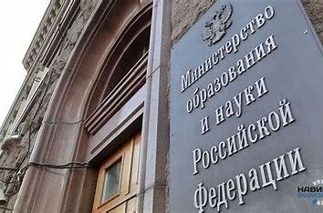
В конце года Московская региональная организация профсоюза получила из Минобрнауки ответы на вопросы профактива, подготовленные после сентябрьского семинара на «Правде». Документ подписан заместителем министра науки и высшего образования А.В. Омельчуком.
Надо сказать, многие поднятые темы сохранили актуальность. Например, про срок, в течение которого должностные лица министерства должны отвечать на официальные запросы.

Борьба в разгаре
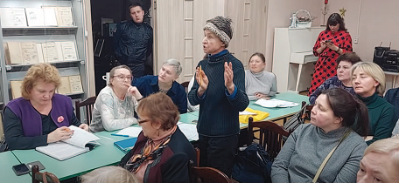
Жители Протвино и Пущино продолжают бороться за сохранение своих наукоградов.
Депутаты городских советов пренебрегли мнением жителей, подкрепленным необходимым количеством подписей, и отказали им в праве провести референдум по поводу территориального и административного объединения с городским округом Серпухов, в результате которого наукограды потеряют самостоятельность и федеральный статус. По мнению чиновников, этот вопрос не относится к местному ведению. Активисты, в том числе представители Пущинской территориальной организации Профсоюза работников РАН, готовятся к общественным слушаниям, назначенным на 12 января. Увы, этот механизм народного волеизъявления малоэффективен: принимаемые решения носят рекомендательный характер.
Информация о происходящим представлена на специально созданных активистами обоих городов ресурсах - http://www.pushchino- naukograd.ru/, https://vk.com/moeprotvino.
Свою позицию по данному вопросу выразил Профсоюз работников РАН, направив открытое письмо в органы власти.

Есть контакт
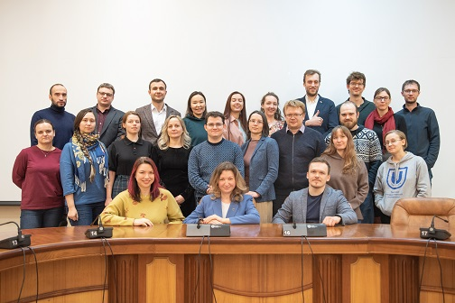
В преддверии новогодних праздников председатель профкома Института горного дела РАН, председатель молодежной комиссии Профсоюза Сибирского отделения РАН Александр Резник выступил с докладом о работе комиссии на традиционном ежегодном заседании Совета научной молодежи СО РАН. Он рассказал о возможностях улучшения жилищных условий сотрудников академичееских организаций, а также о спортивных и культурных мероприятиях, проведенных профсоюзом в истекшем году.
В заседании, посвященном итогам года, в очном и дистанционном форматах участвовали более 50 представителей научной молодежи из региональных центров СО РАН. В ходе диалога между активистами СМУ и Профсоюза СО РАН были достигнуты договоренности о координации действий по защите прав и интересов научной молодежи.

Дайджест-банк на сайте профсоюза

